Международный Фестиваль «Звезды Нового Века» - 2018
Творческие проекты (до 10 лет)

Проект:
Румбокс «Кухня в деревенском стиле»
Направление: техническое творчество
Автор:
Арефьева Ксения, 9 лет
МАУ ДО ЦВР «Факел»
п. Баранчинский руководитель: Гилева
Ирина Александровна
1 квалификационная категория
Педагог дополнительного образования ЦВР «Факел»

п. Баранчинский
2018 г.
Содержание
Введение.……………………………………………………………………….….3
I. Кукольная миниатюра - румбокс……...……………………………………….5
1.1 Историческая справка………………….…………………….………..…......5
1.2 Характерные черты деревенского стиля……………………………….……7
1.3Особенности изготовления румбокс.………………………………………...8
II. Практическая часть……………………………….……………….…….........10
2.1 Разработка идей и вариантов оформления.…...............................................10
2.2 Процесс создания румбокса - кухня в деревенском стиле.….....................11
Заключение.……………………………………………………………………....14
Список использованной литературы. Источники информации.……………...15
Приложение.……………………………………………………………………...16

Введение
Кукольный домик – мечта каждой девочки. Играя с куклами, девочка готовится к взрослой жизни. Создавая мебель для своих кукол, девочка учится быть заботливой и внимательной к окружающим. Мне всегда хотелось создать свой кукольный домик, расставить в комнатах маленькую мебель, посуду и игрушки.
Сегодня можно купить любой домик и набор мебели для него. Кажется все просто. Но стоят такие наборы дорого, и не все могут себе позволить купить такой домик. Изготовление большого дома это долгосрочный проект. Для его создания необходимо много времени, дом с нуля строят несколько лет. И необходимо много места для его размещения. А это значит, что лучшим вариантом будет создание румбокса своими руками. Румбокс это более простой вариант кукольного дома. Для работы можно использовать бросовый материалы, обрезки картона и фанеры, лоскутки ткани и материал для лепки. Домик получится в единственном экземпляре, можно реализовать свои творческие задумки. Конечный результат принесёт радостьи гордость за себя. Глядя на работу, слыша восхищение друзей, можно будет с уверенностью сказать, это все я сделала сама.

Объект исследования: румбокс - кукольный домик.
Предмет исследования: кухня в деревенском стиле.

Цель работы – спроектировать и создать макет кухни в деревенском стиле.
Задачи:
- Изучить историю происхождения кукольных домиков, их виды.
- Изучить технологию изготовления кукольного дома и мебели.
- Создать макет кукольного дома – кухня в деревенском стиле.

Гипотеза: Если изучить особенности создания румбокса и кукольной мебели, то можно разработать свой собственный макет кухни в деревенском стиле.
Методы исследования: проанализировать источники информации; изучить особенности изготовления кукольной мебели; разработать свой дизайн интерьера кухни; создание макета кухня в деревенском стиле.

Метапредметные связи. Работа над проектом предполагает реальные взаимосвязи с предметами начальной школы: математикой, технологией, рисованием, информатикой, русским языком.

План работы:
- Изучить особенности кукольных домиков;
- Разработать свой дизайн румбокса;
- Подготовить необходимые материалы и инструменты;
- Изготовить кукольный домик - кухня в деревенском стиле;
- Представить результаты проекта на научно-практической конференции.

I. Кукольная миниатюра - румбокс
1.1 Историческая справка
Румбокс–название происходит от двух английских слов: room – комната и box – коробка, то есть «комната в коробке». Это популярный вид рукоделия и болеепростой вариант миниатюры. Румбокс — это небольшая инсталляция, выполненная на маленькой площади, на ней можно разместить, отдельную комнату, или часть ее. В такой коробке - витрине, представленинтерьер реального помещения или часть улицы. [10]
До второй половины XIX века кукольные домики это символ престижа и были доступны только богатым и знатным семьям. Такие домики служили украшением интерьера и передавались по наследству. Сегодня коллекционные домики можно посмотреть в музеях. [2](Приложение 1)
Основой для румбоксамогут стать коробки, чайная банки,часы, лейки, чайники, корпус старого телевизора и многое другое. Для этого надо удалить переднюю стенку или сделать её прозрачной для лучшего обзора. Единых требований к румбоксу нет, только одно правило это соблюдение пропорций и масштаба. (Приложение 2)
Масштаб - соотношение размера оригинала и миниатюрной копии.
- Масштаб 1:12. Самая большая коллекционная миниатюра, позволяет добиваться максимальной реалистичности.
- Миниатюра 1:24. Редкий масштаб, в два раза меньше, чем 1:12.
- Миниатюра 1:48. Трёхкомнатный одноэтажный дом, умещается на площадке 15x17 сантиметров. В таком масштабе создают сюжетные сцены и оформляют миниатюру, в чайных чашках или чайных коробках.
- Миниатюра 1:144. «Кукольный домик для кукольного дома», миниатюра самого маленького масштаба.
- Масштаб 1:6. и 1:8. Игровая миниатюра, для кукол Барби и др.
- Масштаб 1:18. Для изготовления диорам.
- Масштаб 1:35. Используют для изготовления военной миниатюры [4]
Практическая значимость румбокса
Какая выгода от такого хобби? Зачем создавать домики, если ты уже не играешь в куклы? Какую пользу может принести такая миниатюра? Многие люди задают такие вопросы. Но разве всегда, все должно практичным? Есть вещи, которые созданы просто для красоты.
Миниатюра бывает не только декоративной, но и функциональной: украшает интерьер, можно хранить мелкие предметы и сувениры, использовать как ночник, позволяет сохранить приметы времени, миниатюра может рассказать об обстановке и интерьере разных эпох. [9]
Создавая домик своими руками, недостаточно иметь только желание. Работая над макетом, учишься многому, получаешь знания и опыт по изготовлению каркаса комнаты, учишься клеить обои и стелить паркет. Составлять чертёж мебели, сборку, окраску и многое другое.
Таким образом, начиная строительство румбокса, приходится отрабатывать навыки в разных техниках, учиться новому: строительство, черчение, шитье, лепка. А так жеиспользуя бросовый материал можно создать уникальную вещь, дать вторую жизнь уже ненужным вещам.Создавая такие вещи ребёнок, не только получает удовольствие, радость от проделанной работы, но и развивает мелкую моторику и творческое мышление. [8]Кукольные дома с историей хранятся в музеях, и это очень интересно. Но есть ещё история своей семьи, если сделать дом прабабушки, бабушки или даже свой, то в будущем нашим внукам будет интересно узнать, как жили мы.
1.2Характерные черты деревенского стиля
Кухня самая любимая комната в доме, в ней всегда тепло и уютно. Именно в ней собирается вся семья и проводит много времени, сюда приглашают гостей. Основные черты в деревенском стиле – это простота, мягкость, близость к природе, тепло и уют.
Дизайн кухни зависит от региона, с которым он связан географически. Национальные стили:кантри (родом из Англии); ковбойский (пришёл из Америки); шале (родился в Швейцарии); прованс (родина – Франция); деревенский (традиционный стиль на Руси).
Деревенский стиль, сельский стиль или стиль кантри – один из самых лёгких, непринуждённых стилей интерьера.
- Небрежность отделки. Окрашенные стены или простой рисунок на обоях, на полу - деревянные доски или линолеум.
- Цветовая палитра: все оттенки натуральных материалов, белая и пастельная гамма, спокойные тона.
- Кухонный гарнитур. Мебель должна быть массивной, грубоватой, геометрических форм, все должно быть просто и надёжно: прямоугольный стол, несколько стульев или скамейка.
- Большое количество вещей ручной работы: вышивка, вязаные салфетки и скатерть, сшитые занавески, на полках расписная посуда, вазочки, детские поделки и рисунки, семейные фото.
- Текстиль: коврики, скатерти, тюль, красивые, узорные занавески на окнах и дверях, украшенные кружевами. На полочках кружевные или вышитые салфетки. Все это подходит под стиль кантри.
- Оформление окон: простые деревянные крашеные окна. Занавески: яркие ткани однотонные, в клеточку, полоску или с цветочками. [5]
1.3 Особенности изготовления румбокс
Главная цель при строительстве румбокса – воспроизвести интерьер комнаты в мельчайших деталях. Все должно соответствовать задумке.
- Строительство и отделка жилища. Подготовить план будущего интерьера, сделать наброски самостоятельно или найти в интернете. Основу для комнаты можно купить, приспособить для этого любую ёмкость. Или построить самому, используя различные материалы – фанеру, картон.
- Крыша - бывает съемная, стационарная или отсутствовать полностью. Можно покрыть черепицей или другим материалом.
- Декор стен. Для оклейки стен подойдут бумажные обои, бумага для оригами. Стены обклеивают с внутренней стороны комнаты. Стены можно покрасить краской, покрыть штукатуркой.
- Полы. Паркет можно собрать из деревянных линеек, палочек для мороженного. Постелить линолеум или заменить самоклеящейся плёнкой.
- Окно. Рамы – плотный картон, имитация стекла - прозрачный пластик.
- Дверь. Картон и прозрачный пластик.

Мебель и декор для правдоподобности интерьера
Мебель необходимо создать и покрасить в соответствии с дизайном выбранного интерьера. Можно проявить фантазию и реализовать свои задумки. Это простор для творчества.
- Мебель - шкафы, полки, столы, стулья. Подойдут обрезки картона или пенопластовой плитки, шпажки или зубочистки. Спичечные коробки могут стать ящиками для комода. Мебельные ручки делают из бусин.
- Текстиль – шторы, покрывала, скатерти и коврики. Используют различные лоскутки ткани, единственное условие – ткань нужна однотонная или с мелким рисунком. Можно связать коврик, диванные подушки, кашпо для цветов.
- Посуда и декор. Посуду, еду, цветочные горшки, игрушки, домашних животных можно слепить из полимерной глины, массы для лепки и солёного теста. Сделать распечатку картонных коробок и склеить для разных мелочей. Маленькие предметы быта можно делать буквально из всего. Крышки от кетчупа могут стать цветочными горшками, футляры для мелких игрушек – тарелки и крышки для кастрюли. Банки с солениями и вареньем можно сделать из конденсаторов. Посуду и мебель можно покрасить акриловыми красками, украсить росписью.
- Картины -на плотный картон наклеить марки, фантики от конфет или любой рисунок. Рамки для картин сделать из плотного картона.
- Светильник. Проволочный каркас, бусины, картон, ткань, цветная бумага.
- Книги и журналы – распечатка настоящих книг (сканировать детские книги, уменьшить размер, распечатать и склеить). [11]

Вывод по главе. Румбокс или комната в коробке, это простой вариант кукольного дома, на его создание требуется мало времени, его можно хранить на полке или столе. В румбоксе, создают интерьер только одной комнаты. Единых требований к румбоксу нет, правило только одно это соблюдение пропорций и масштаба. Так как в миниатюре создают уменьшенные в размере предметы из реальной жизни,
Деревенский стиль один из самых интересных и непринуждённых стилей интерьера. Кухни в деревенском стиле наполнены простыми и нужными вещами: грубая мебель, открытые полки, пастельный цвет, салфетки, половики и т.д.
При создании румбокса главная цель – воспроизвести интерьер комнаты в мельчайших деталях. При этом можно проявить фантазию и реализовать свои задумки. Взрослые и дети с увлечением создают миниатюрный мир. Именно здесь огромный простор для творчества.
II Практическая часть
2.1 Разработка идей и вариантов оформления
Я поставила для себя цель спроектировать и создать макет кухни в деревенском стиле. Для достижения цели разработала план действий:
- рассмотреть варианты готового интерьера;
- разработать свой проект;
- подобрать материалы и инструменты;
- создание макета румбокса;
- изготовить мебель, посуду, декоративные элементы.
Деревенский стиль оформления дома существует в разных странах, этот стиль отличается практичностью, непосредственностью и уютом. Стиль кантри это всегда воспоминание о домике в деревне, простой жизни, комфорте и спокойствии. Рассмотрев варианты оформления кухонь в деревенском стиле разных стран, я выбрала вариант английский кантри. [1] (Приложение 3)
Румбокс изготовлен в масштабе 1:12, так как именно этот размер наиболее удобен. Не очень маленький и не очень большой. Размеры: ширина 42 см, глубина 23 см, высота 24 см. Для работы использовала экологически чистые материалы и краски. ДВП, гофрокартон, переплётный картон, акриловые краски, клей ПВА, клей ПВА «Момент». (Приложение 4).
Рассмотрев разные варианты изготовления домиков, было принято решение, что у румбокса будет отсутствовать передняя стенка и крыша. (Приложение 5). При изготовлении румбокса использовались мастер-классы мастера миниатюры: Галиной Чирковой http://galchi.blogspot.ru.Посуда и декоративные элементы сделаны из бросового материала по разным мастер -классам мастеров миниатюры. Мебель сделана по видео мастер-классам мастера миниатюры Minimini, с сайта «Ярмарка мастеров» https://www.livemaster.ru.

2.2 Процесс создания румбокса – кухня в деревенском стиле
Изготовления каркаса комнаты. Начертить и вырезать из ДВП, 4 детали дома: 3 стены, пол. Проверить, чтобы все углы были 90⁰ градусов. Определить расположение окна и двери, вырезать. Склеить все детали.
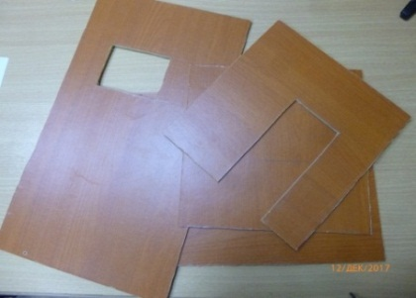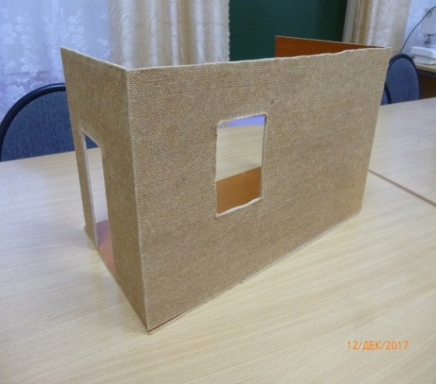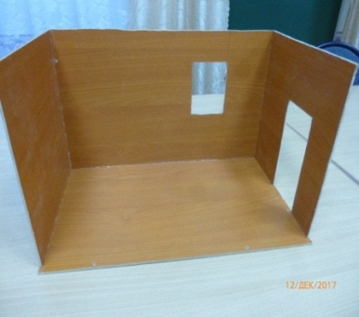
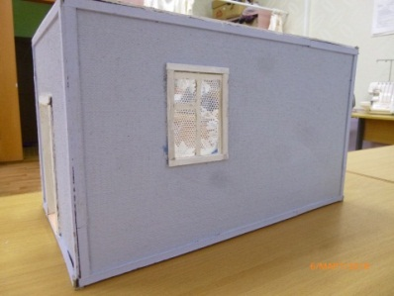Оформление наружной стороны дома. С внешней стороны дома углы закрыты полосами из переплётного картона. Окрасить стены дома снаружи акриловыми красками. В данном случае цвет фиолетовый.
Внутренний декор дома. На стенах обои с рисунком. На одной стене закреплён «фартук». На полу постелен линолеум. (Приложение 5).
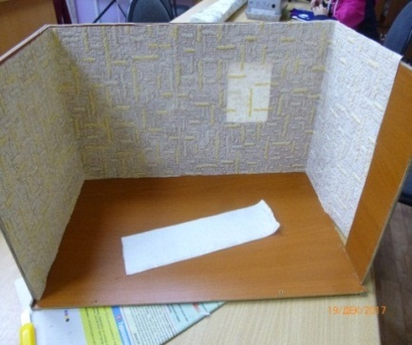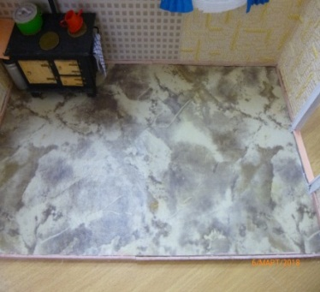
Окно. Вырезать из картона две детали рамы, окрасить. Между рамами заложить прозрачную плёнку для имитации стекла. Вставить окно в оконный проем. Вырезать из переплётного картона внешнюю и внутреннюю обналичку окна, окрасить, приклеить. Повесить тюль и шторы, добавить декоративные элементы. Гардину закрыть карнизом.
Деревенская кухня наполнена простыми и нужными вещами: варочная плита, шкаф, мойка, столы для приготовления еды, обеденный стол, скамьи. Для мебели, я использовала гофрокартон и переплетный картон. Основная часть мебель создана из гофрокартона, так как данный материал не требуют специальных инструментов и лёгкий в обработке. (Приложение 6) Вся мебель окрашена акрилом в оранжевый цвет, двух оттенков.
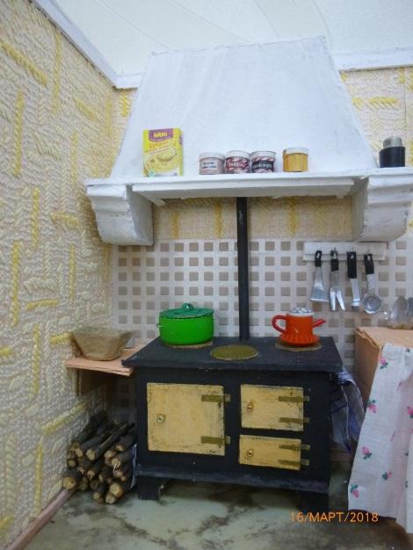В углу расположена плита с варочными камфорками, сбоку висит полотенце. Над плитой большая вытяжка. На полке декоративные тарелки и банки для специй, из картона. Чайник – крышка от клея «Титан», кастрюля – крышка от газировки.
Рядом с плитой стоит стол для приготовления еды. Открытые полки закрыты шторкой. Тарелки – блистеры от таблеток, кухонные принадлежности из пластиковой упаковки для яиц.
Дальше стоит стол с мойкой.
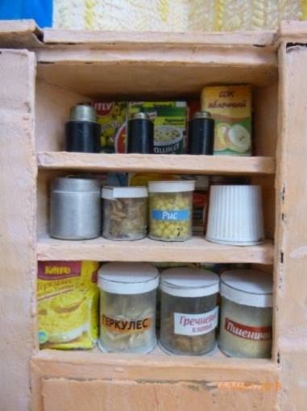В противоположном углу расположился большой шкаф. Банки для сыпучих продуктов из прозрачных стержней, картона и конденсаторов.

Вдоль левой стены стоит стол для разделки продуктов. На вертикальной панели расположена полка для ножей. Ножи, разделочные доски сделаны из переплётного картона.
В центре комнаты стоит обеденный стол и пара скамеек. Стол накрыт к чаепитию. Продукты слеплены из полимерной глины и холодного фарфора.
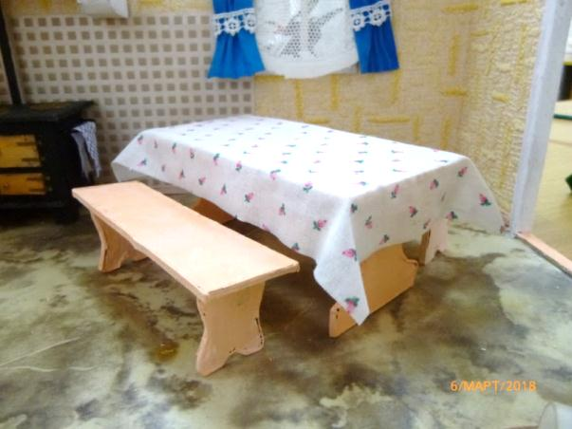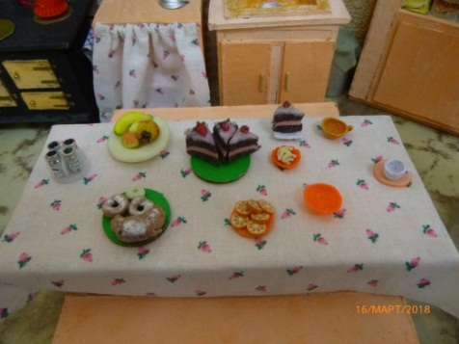

Вывод по главе. Изучив все особенности оформления интерьера в деревенском стиле, я разработала свой дизайн деревенской кухни. В своей работе я использовала доступные материалы и инструменты: это гофрокартон, переплетный картон, бросовый материал. Так как именно эти материалы лёгкие в обработке и не требуют сложных инструментов.
Я сделала свой румбокс – кухня в деревенском стиле в масштабе 1/12. Постаралась учесть и создать все, что необходимо для кухни, плита, мойка, столы для приготовления еды, обеденный стол, скамьи и шкаф, посуда и декор. (Приложение 4)
Заключение
Кукольный домик, это мечта любой девочки. Большой мир в маленьком размере, такие вещи приносят большую радость. Мне захотелось создать свой домик, это кухня в деревенском стиле. Деревенский стиль простой и интересный стиль интерьера. Кухни в деревенском стиле наполнены простыми и нужными вещами: грубая мебель, открытые полки, пастельный цвет, салфетки, половики и т.д.
Работая над макетом в течение 7 месяцев, я поняла, что реализация всех этапов проекта, это большой труд. Работая над одним макетом, приходится использовать разные виды рукоделия, учиться чему-то новому. Я узнала, что раньше кукольные домики были игрушками для взрослых, и стоили она очень дорого. Изучая историю, особенности создания кукольных домиков и кукольной мебели, можно расширить свой кругозор. Создавая все элементы кухни, учишься вниманию и терпению. Так как единых требований к румбоксу нет, то можно проявить фантазию и реализовать свои задумки.
Для изготовления интерьера использовала три материала – картон, текстиль, бросовый материал. Я научилась работать с гофрокартоном, вырезать, окрашивать и оклеивать, узнала его достоинства и недостатки.
Моя гипотеза подтвердилась, если внимательно изучать чужой опыт, то можно разработать и создать свой макет домика в любом стиле.
Я добилась своей цели, создала кухню в деревенском стиле. Создавая свой домик, я получила много положительных эмоций, знания и опыт. Работая над этим проектом, я уже задумала новый, это будет деревенская изба.
Список использованной литературы. Источники информации
Литература.
- Назарова Г.И. Нащокинский домик. [Текст] / Г.И. Назарова, Издательство «Аврора». Санкт-Петербург, 2000, 65 стр. ил.

Сайты в Интернете.
- Баровская Алена. История возникновения кукольной миниатюры [Электронный ресурс] Алена Баровская - Режим доступа: https://www.livemaster.ru. Дата доступа 5.10.17
- Где живут мишки? В румбоксе. [Электронный ресурс] Мастерская предметов декора интерьерные игрушки - Режим доступа: http://lovelypuppets.ru. Дата доступа 15.11.17
- Кукольные домики и масштаб кукольных миниатюр. [Электронный ресурс] Режим доступа - http://www.toybytoy.com/mini. Дата доступа 22.10.17
- Мастер Minimini . Видео мастер-класс: Мастерим шкаф для кукол. Делаем миниатюрный комод для кукол. Делаем миниатюрный стульчик для кормления. - [Электронный ресурс] Режим доступа: https://www.livemaster.ru. Дата доступа 8.12.17
- Новикова Татьяна. Румбокс что это такое? [Электронный ресурс] Татьяна Новикова. - Режим доступа: http://hobbyall.ru. Дата доступа 28.09.17
- Хобби для влюбленных в миниатюры – румбокс для кукол. [Электронный ресурс] - Режим доступа: http://zhenskie-uvlecheniya.ruДата доступа 12.01.18
- Чиркова Галина. МК румбокс. [Электронный ресурс] Галина Чиркова - Режим доступа: http://galchi.blogspot.ru. Дата доступа 20.01.18
- Ярмарка мастеров. Румбоксы и мебель. Мастер-Классы. [Электронный ресурс] - Режим доступа: ttps://www.livemaster.ru Дата доступа 18.12.17

Иллюстрации.
- 15 потрясающих идей для создания кухни своей мечты. [Электронный ресурс] Режим доступа: http://www.novate.ru. Дата доступа 8.11.17
- Баровская Алена. История возникновения кукольной миниатюры [Электронный ресурс] Алена Баровская - Режим доступа: https://www.livemaster.ru. Дата доступа 5.10.17
- Коллекционная кукольная миниатюра. [Электронный ресурс] Режим доступа: http://www.miniartdom.ru/ru/master-klassy Дата доступа 12.11. 2017
- Кухня в деревенском стиле и её дизайн. [Электронный ресурс] Режим доступа: http://akuhnja.com. Дата доступа 8.10.17
- Назарова Г.И. Нащокинский домик. [Текст] / Г.И. Назарова, Издательство «Аврора». Санкт-Петербург, 2000, 65 стр. ил.
- Фотографии из личного архива участника

Приложение

Приложение 1
История возникновения кукольной миниатюры
В Европе увлечение домиками началось в 16 веке. Самый первый дом, был создан в 1558 г., по заказу баварского герцога Альберта V для дочери. Он был создан в готическом стиле, в нем было 4 этажа, 63 окна, 17 дверей, зал для танцев, швейная и ванная комнаты. Дом уничтожен во время пожара.
«Монплезир», кукольный город княгини Августы Доротеи фон Шварцбург (1666–1751). Он находится в Арнштадте, в Тюрингии. В нем находится: около двадцати домов, восьмидесяти комнат и четырехсот кукол. Куклы - принцесса и принц, ремесленники и продавцы, придворные и нищие.
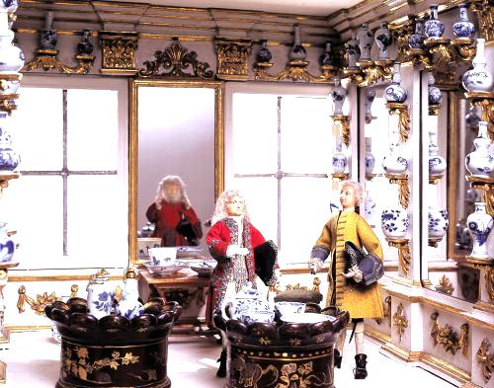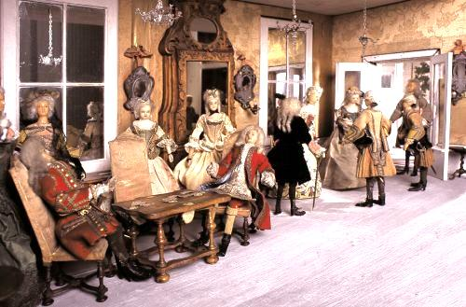
Дом №21. Кабинет фарфора Дом №20. Танцевальный вечер
Искусство изготовления кукольных домов зародилось в Германии, Голландии и Англии. Миниатюрные дома служили и украшением и практическим руководством. В начале ХVII в. при помощи миниатюрных домов, барышень обучали искусству ведения домашнего хозяйства. [1]
В17 веке кукольные дома становятся популярными. Дома с обстановкой, посудой и домашней утварью, сделанные по заказу богатых горожан, обходились в целое состояние. Предметы интерьера отличаются от реальных только масштабом.Для домов делали резную мебель, расшивали подушечки, изготавливали серебряные подсвечники, и многое другое.
Самые элегантные дома, сделаны ремесленниками в Голландии. Знатные дамы, создавали интерьеры в шкафах - «кабинетах». Кукольными домами голландцы гордились больше, чем собственным жилищем.
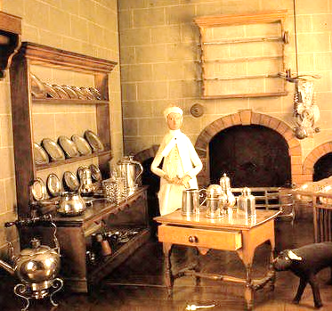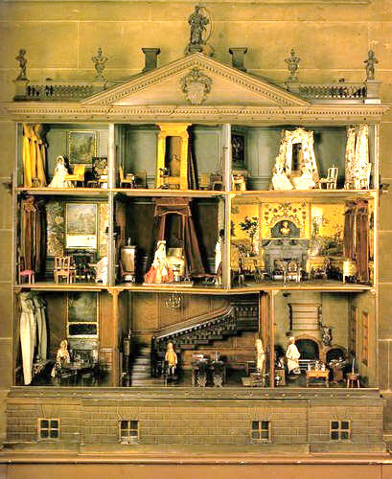Кукольный дом NostellPriory
В доме 9 комнат.
Дата создания: 1735-40 гг.,

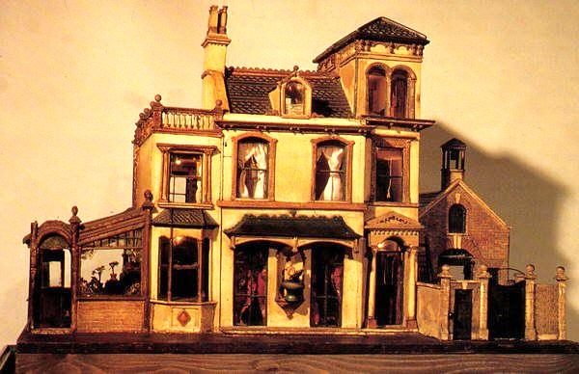
RegencyVilla .
Дата постройки: 1889 год. Сделано в Англии.

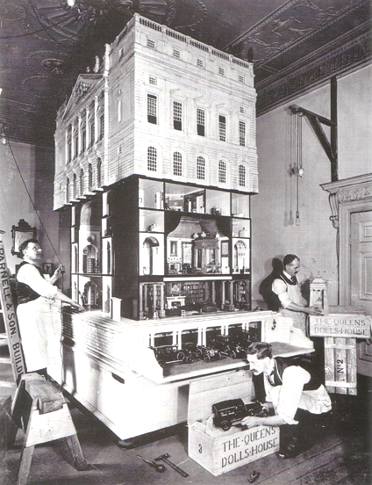В Англии кукольные дома использоваться для игр, они повторяли настоящий дом во всем, вплоть до кладки черепицы. Тогда стали выпускать дома с пластиковой мебелью. Использование дешевых материалов снизило стоимость кукольных домов и уже многие могли позволить себе его покупку.
Миниатюрный дворец королевы Марии, хранится в Виндзорском замке, - это национальная реликвия Британии - был подарен в 1924 году.
Кукольный дворец выполнен под руководством придворного архитектора Эдвина Лютенса. Дворецимеет размеры 2,5 метра в длину, 1,5 метра в ширину и 1,5 в высоту, создавался четыре года мастерами разных специальностей.
Самый известный в России кукольный дом - «Нащокинский домик», выполненн по заказу Павла ВоиновичаНащокина. Над домиком трудилось много мастеров. Рояль работы Вирта - на нем палочками можно сыгратьпьесы. Раздвижной обеденный стол - выполнен мастером Гамбсом. Посуда из хрусталя и фарфора для сервировки стола создана лучшим заводам России. Дом обошёлся хозяину в 40 тысяч рублей! [1]
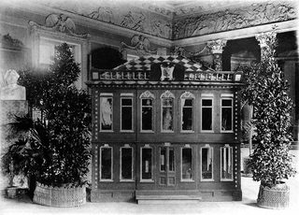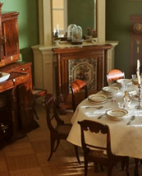
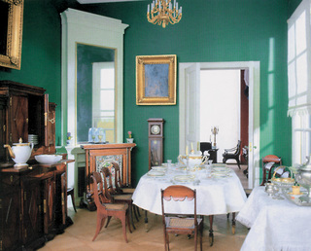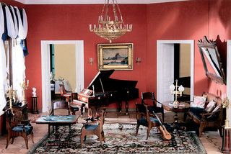
(«Нащокинский домик». Гостиная. 1830-е гг. Всероссийский музей А.С. Пушкина. Санкт-Петербург)
Кукольные дома - это часть «культуры миниатюр», и коллекционеры крошечных кукол и жилищ называют себя «miniaturists» — миниатюристы.
Кукольные дома отражали вкусы и увлечения своей эпохи. Интерьеры повторяли изысканные художественные решения. Благодаря сохранившимся домикам можно увидеть не только красивые залы для пышных приемов и дорогое убранство комнат, но и как выглядели помещения для слуг, комнаты, где няни занимались с детьми. «Застывшее мгновение» комнат кукольного домика разных стран и эпох это наглядное пособие, рассматривая которое, потомки могут лучше понять и почувствовать прошлое.
Сохранившиеся кукольные домики, находятся в разных музеях мира, они отражают время, в которое были созданы и сами являются миниатюрными музеями.[1]
Приложение 2

Основы для румбокса. Варианты оформления
(фото из интернета, автор неизвестен)

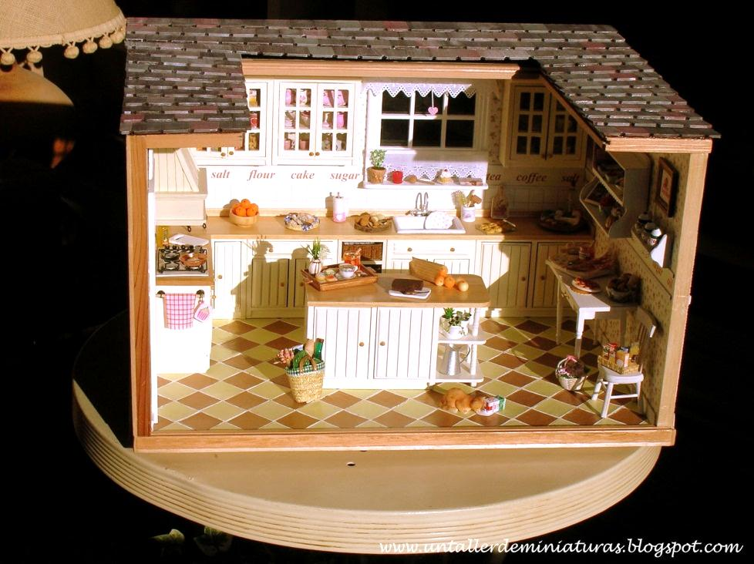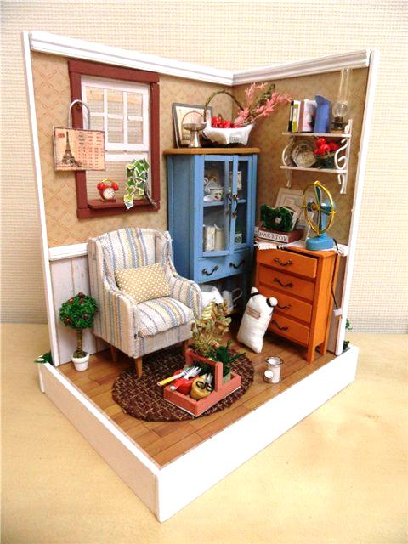

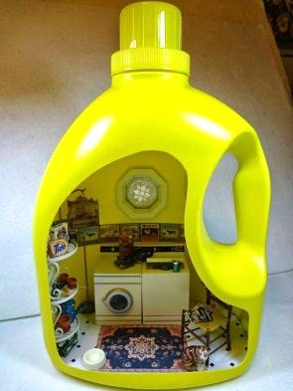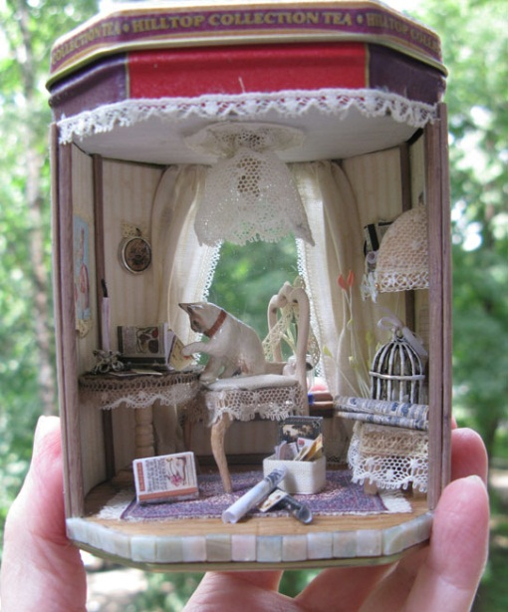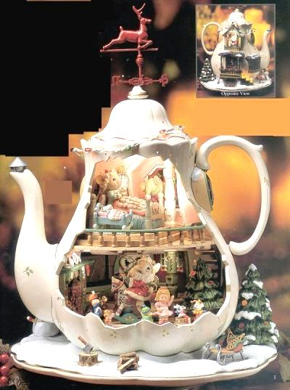

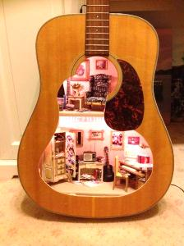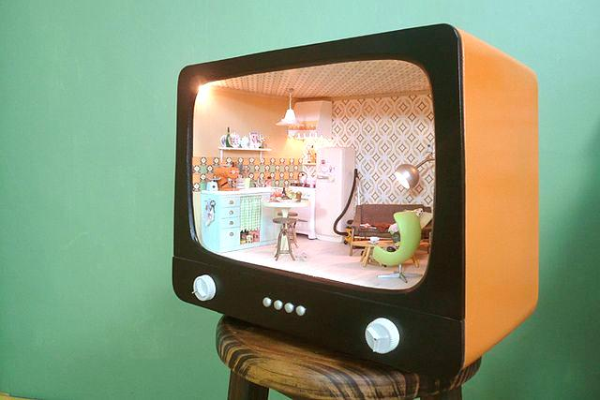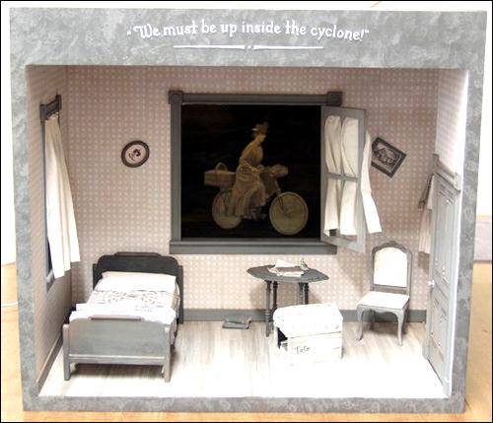
Приложение 3
Деревенский стиль оформления кухни
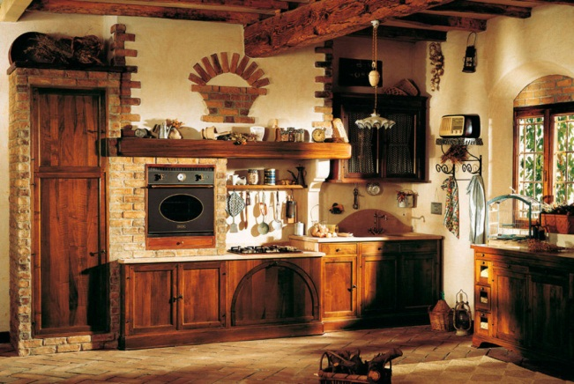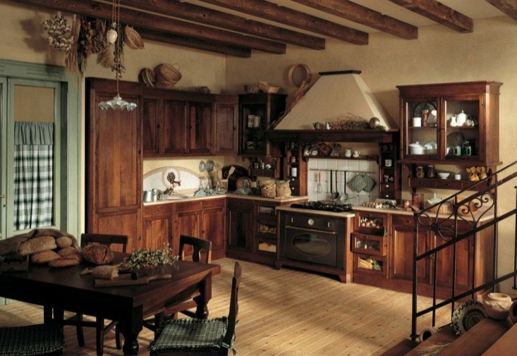
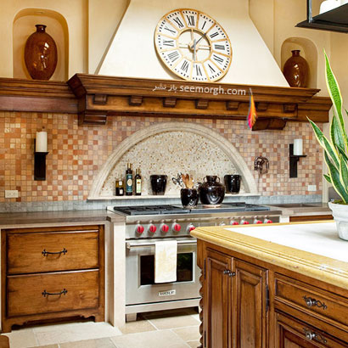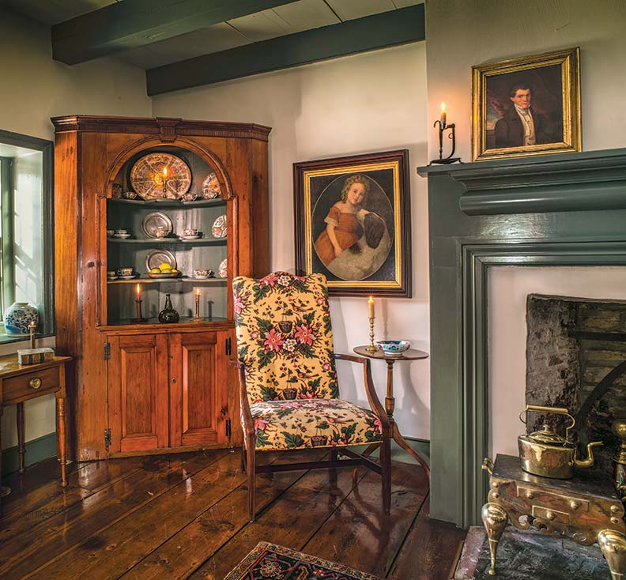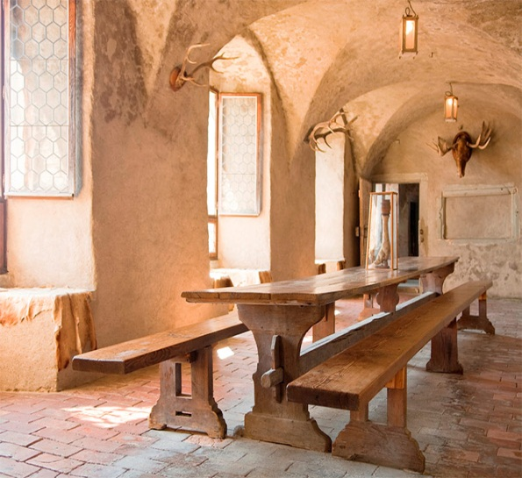
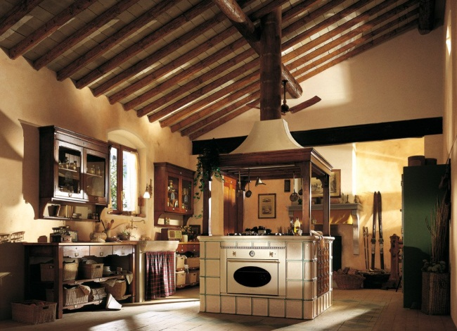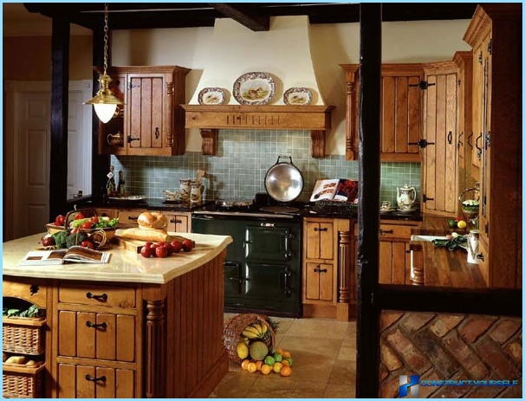
Приложение 4
Материал для изготовления румбокса
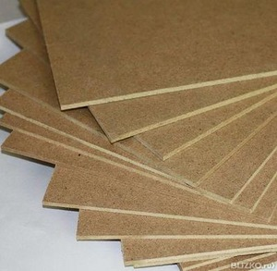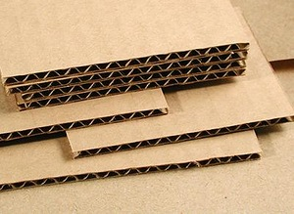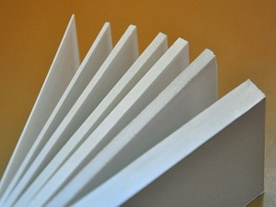
Фанера, МДФ,ДВП Гофрокартон Пенокартон ПВХ
переплётный картон, акриловые краски, клей ПВА, клей ПВА «Момент»

Инструменты для изготовления румбокса

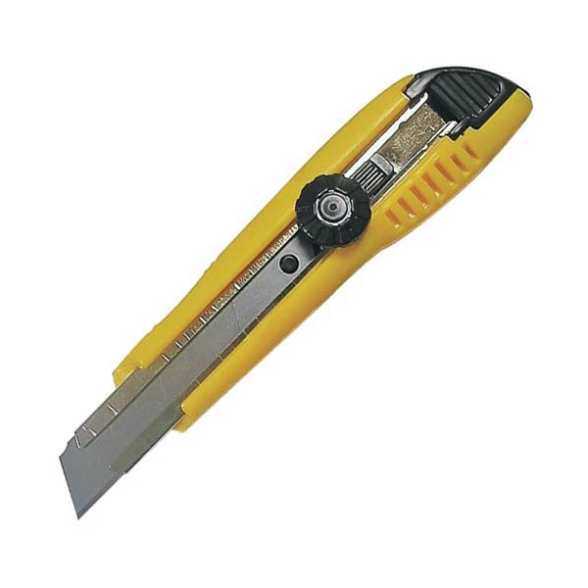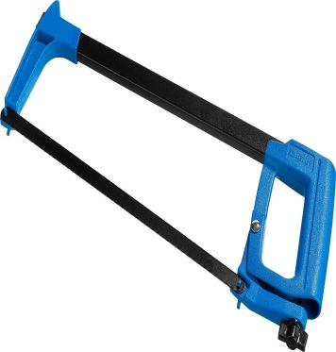
Приложение 5

Варианты макета румбокса
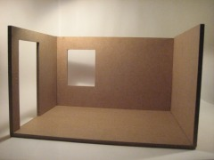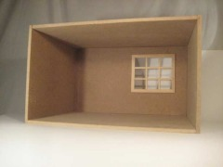
4 стены с окном и с дверью 5 стен с окном 3 стены без окна

Декор стен.
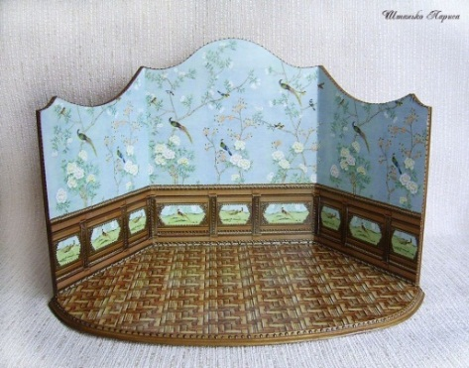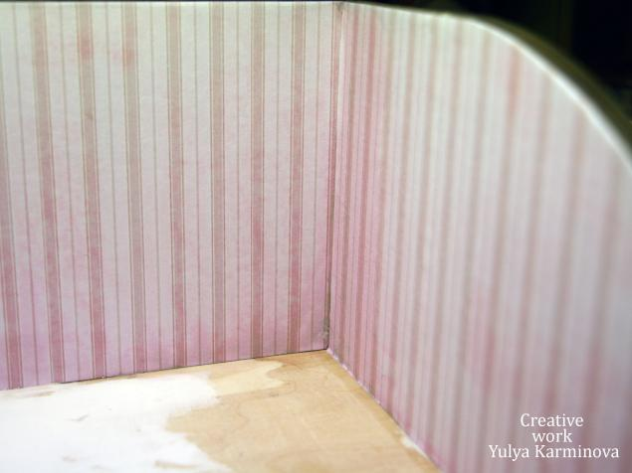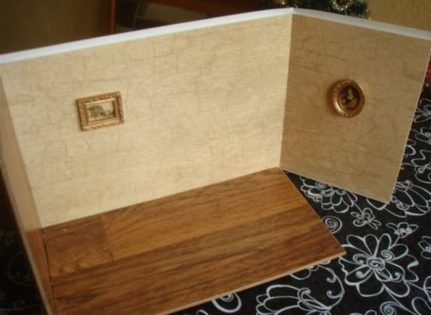
Обои с цветами Обои в полоску Обои однотонные

Пол.
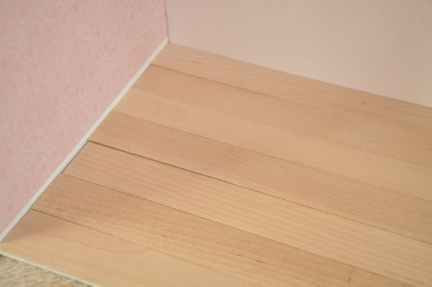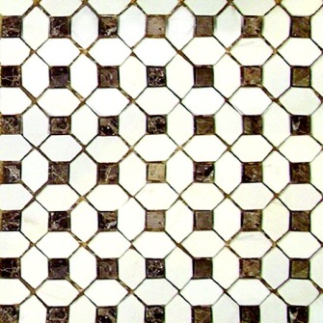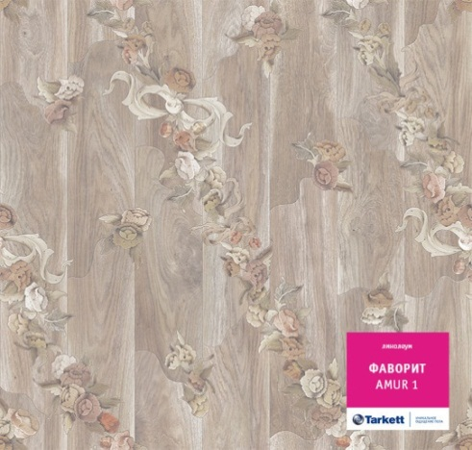
Пол из линеек Пол из самоклеющей пленки Линолеум
Приложение 6
Румбокс – «Кухня в деревенском стиле»
Вытяжка
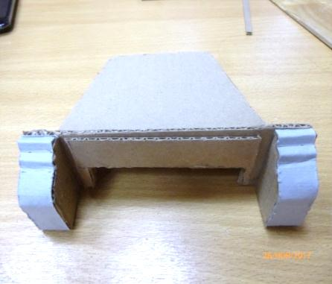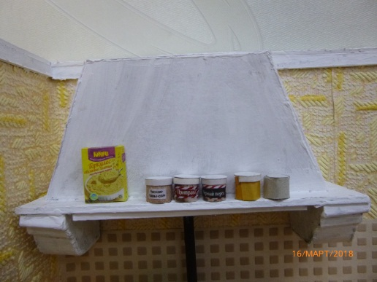
Стол для приготовления еды
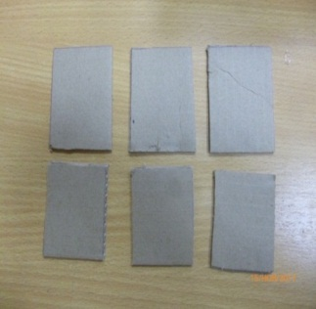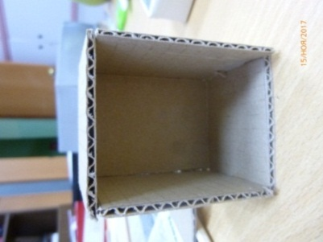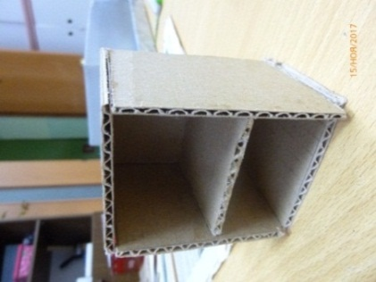
Шкаф для продуктов
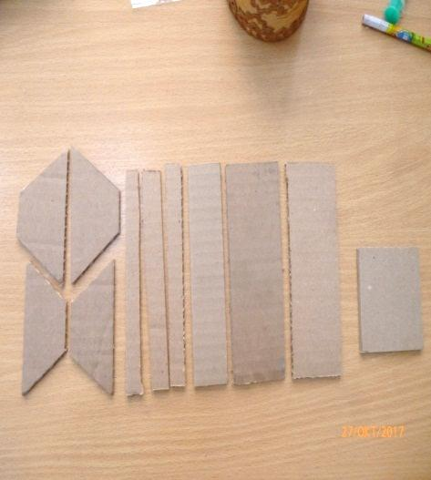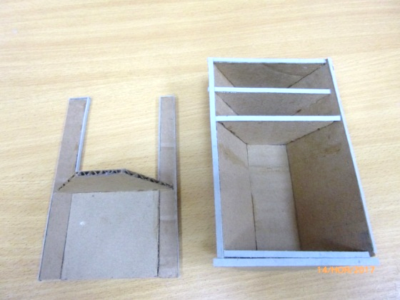
Обеденный стол и скамья
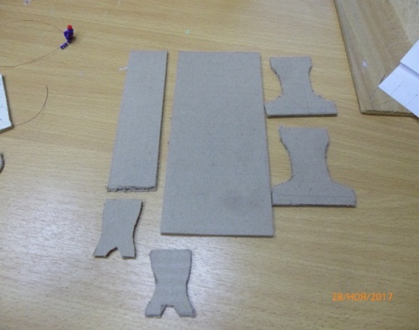
Общий вид кухни
